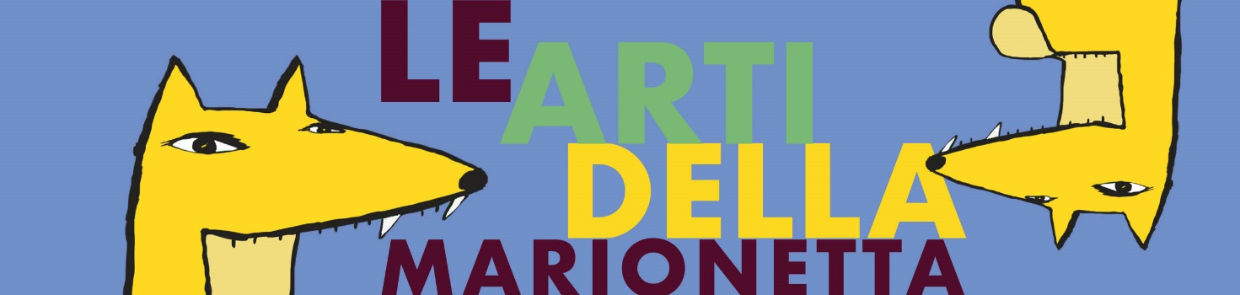

12 Luglio | 9 Agosto 2021 ore 21:00
Spettacoli di Teatro di Figura per Famiglie
Tout public

Antico Porto di Classe- Parco Archeologico di Classe
Via Marabina 7- Zona Ponte Nuovo (Classe- Ravenna)

Lunedì 12 luglio
C’ERA DUE VOLTE UN PIEDE
Teatro dei Piedi di Veronica Gonzalez
Di e con Veronica Gonzalez

Una galleria di esilaranti personaggi che intrattengono, emozionano e fanno riflettere a bambini e adulti per uguale. È difficile credere che questo vivace spettacolo è interamente eseguito da una donna che crea dei personaggi con diverse parti del suo corpo. Date un'occhiata più da vicino e noterete che la faccia del personaggio è la pianta del suo piede!!! Ma le storie si svolgono con tale frenesia e i personaggi sono così espressivi che sembra quasi di guardare un cartone animato. Siete tutti benvenuti a questo spettacolo di teatro di figura commovente e divertente che ha un linguaggio universale capace di comunicare con tutto il mondo.

Lunedì 19 luglio
ARLECCHINO e LA STREGA ROSEGA RAMARRI
Paolo Papparotto
con Paolo Papparotto e Cristina Marin

“Piova e sol le streghe va in amor”… Anche le streghe si innamorano, ma quando lo fa la strega Rosega Ramarri, allora c'è da aspettarsi solo guai. Per ottenere l'attenzione del suo amato Pantalone, mette in campo le sue arti magiche, con filtri e incantesimi… ma invece di colpire Pantalone, ne va di mezzo il povero Arlecchino. L'amico Brighella deve intervenire per evitare il peggio e deve affrontare maghi e diavoli. E c’è anche un terribile drago nascosto nella cantina! Niente paura, naturalmente: streghe, draghi e diavoli nei burattini non vincono mai, specialmente se ad aiutare i nostri eroi ci sono i bambini.

Lunedì 26 luglio
DANTE DELLE MARIONETTE
Compagnia Marionettistica Carlo Colla & Figli
Con la ompagnia Carlo Colla & Figli, una delle più antiche formazioni italiane ancora in attività, si entra nel mondo incantato del Teatro di Figura, dove dominano incontrastate l’illusione e la magia, per scoprire le diverse tecniche di animazione e costruttive artigianali che portano alla nascita degli attori di legno e del loro mondo affascinante. L’evento performativo mette in scena brani tratti dalla Divina Commedia, immergendosi in un mondo fantastico in cui l’opera del Maestro e il linguaggio delle marionette si fondono. Il movimento delle marionette a fili corti permette di osservare le abili dita del marionettista che “solletica” i fili del personaggio e seguire le diverse fasi che portano un pezzo di legno a trasformarsi lentamente in un attore dotato di costume, di calzature, di parrucca, di gioielli e di armi. Saranno le magiche visioni suggerite dagli attori di legno ad affascinare ed incantare lo spettatore parlando direttamente al “bambino” che è in ciascuno di noi.

Lunedì 2 agosto
DANTE 3021
All'InCirco Teatro
in collaborazione con Teatro del Drago
Di e con Mariasole Brusa e Gianluca Palma
Spettacolo di teatro di figura per marionette e attori
Progetto vincitore del bando 2019 “Giovani Artisti per Dante” per RavennaFestival

Le stelle di Dante in compagnia di Moka e Hertz, due strambi alieni robotici con una grande passione per tutti i reperti provenienti dal pianeta Terra. Ma la scoperta dell’opera di un certo Dante, che Moka e Hertz credono uno scienziato e un esploratore intento nella descrizione del proprio pianeta natio, è l’occasione per un sorprendente e straniante punto di vista sulla Commedia. La narrazione è affidata alle marionette di Gianluca Palma e Mariasole Brusa, dal cui incontro – nel 2011 – è nato All’InCirco, progetto di ricerca sul teatro di figura e sull’arte di strada che si propone di integrare arti diverse e complementari, e che, in questo caso in collaborazione con il Teatro del Drago, intende riportare alla luce la passione di Dante per gli aspetti scientifici del mondo, permettendo di intuire come scienza e poesia siano due facce della stessa medaglia, due letture del mondo complementari e altrettanto indispensabili.

Lunedì 9 agosto
FAGIOLINO E LO SCALETTO
Teatro del Drago
Spettacolo di Burattini tradizionali dell’Emilia-Romagna
Di Mauro Monticelli
Con Mauro e Andrea Monticelli

«Il caso più curioso, cari bambini e cari adulteri, l'è quello che vedrete proprio adesso in tal casot di buratein, e ciovè io, me, Fagiolino Fanfan, squattrinato e senza un baiocco, far la barba a un morto per diventar tutt'in t'una volta un re!!!» Con queste battute di presentazione si apre la storia di Fagiolino che, pieno di debiti per gioco, è costretto a dar sonore randellate sulla “ciribiricoccola” a tutti i suoi creditori compreso il Capitan Tartaglia che è venuto per arrestarlo. La fuga precipitosa lo porta per sfortuna nel Bosco degli Spaventi nella casa della vecchia Petronilla e del suo terribile fratello barbuto, il brigante Sparafucile. Una volta scappato da questi due vecchi masnadieri, ecco il gran colpo di fortuna di Fagiolino: l'incontro con il Mago Norandino che gli darà la possibilità di diventare ricco e di saldare tutti i suoi debiti. Ma Fagiolino, per diventar ricco, dovrà penare non poco!

